Кроссворд " Кто я?"

1

5

3

6

2

7

8

4

1

0

Вопросы.

По вертикали:

1

2

.Мелкий гусь с белыми пятнами на голове,окруженным тёмной полосой.

. Крупная желтая бабочка с чёрным рисунком.

3

4

. Это насекомое -пчела имеет название профессии, связанной с работой по дереву.

. Крупный дельфин-единорог.

По горизонтали:

5

6

.Крупное животное лёгкого и изящного телосложения.

. Царь- рыба В.Астафьева.

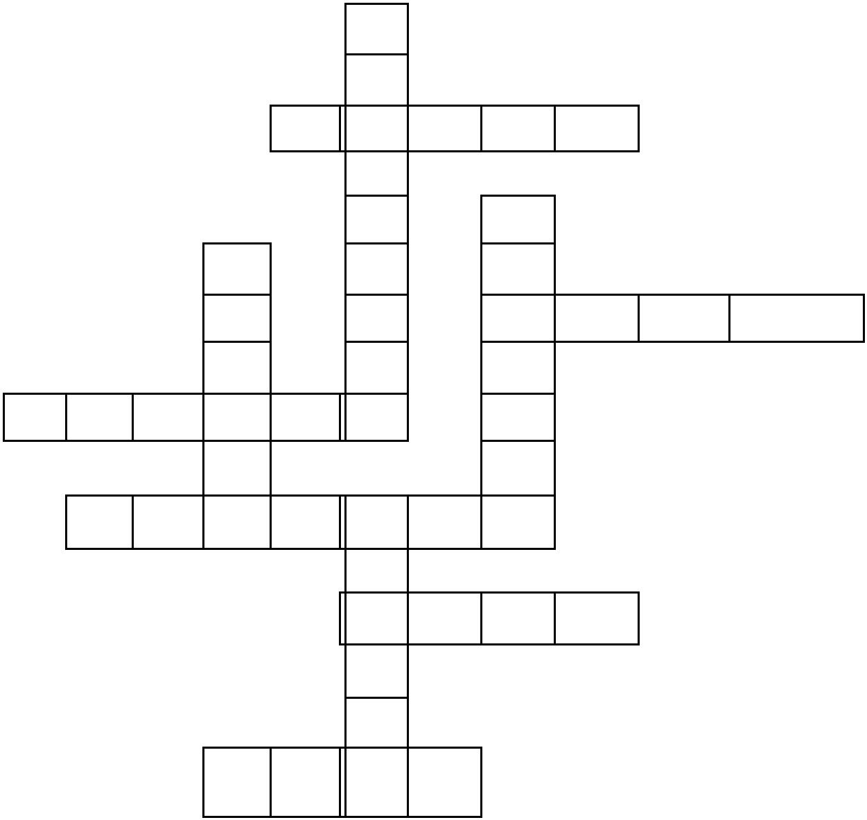

7

8

. Название этой птицы созвучно с названием несъедобных грибов.

. Второе название птицы Бородоча.

9

1

. Снежный барс.

0. Тело этого насекомого покрыто светло -желтыми, беловатыми или серыми волосками

№

Содержание этикетки

Полное название

Информация

1

2

творческой работы

Кроссворд "Кто я?"

Ф.И. автора (полностьюХахалина Виктория

Ответы.

По вертикали:

1

. Пискулька.

2. Махаон.

6. Осетр.

3.Плотник. 4. Нарвал.

По горизонтали:

. Косуля.

5

7. Поганка. 8. Ягнятник. 9. Ирбис10. Шмель.



и.